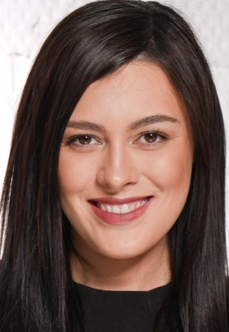
Алена Александровна Котова
АКТРИСА, ВЕДУЩАЯ,БЛОГГЕР

Место рождения: г. Пермь
Город проживания: Москва
Год и дата рождения: 7.08.1988
Возраст: 31
Рост:178
Вес:59
Размер одежды: M
Телосложение: стройное
Цвет волос: брюнет
Длина волос: длинные
Цвет глаз: карие
Тип внешности: европейский

Контакты: т. 8 (909)-999- 30-41, info.oscarnash@gmail.com

РАБОТЫ В КИНО и ТВ:
2018г. «Психологини», сериал, реж. Роман Фокин, роль администратор Лена
2017г. «Улица», сериал, реж. Жанна Кадникова, роль Ирка
2016г. «Реальные пацаны», реж. Жанна Кадникова, роль хостес

РАБОТЫ В ТЕАТРЕ:
Театр: Практика, Сцена-Молот
2009г. «Агата возвращается домой», моноспектакль , реж. Эдуард Бояков, Филипп Григорьян
Театр: Сцена-Молот , Практика, ЦДМ на Беговой
2010г. «Сказка, которая не была написана», реж. Вячеслав Игнатов, Мария Литвинова, роль принцесса
Театр: Арлекин
2005г. «Нелинейная эволюция», реж. Лев Катаев

РЕКЛАМА:
2015г. макароны "Румо"
2015г. кофе "Парано"

НАГРАДЫ И ДОСТИЖЕНИЯ:
2015г. Monofest Спецприз "За гармоничное сочетание актерской индивидуальности Алены Котовой и художественного решения спектакля".
2009г. APOSTROF (Прага, Чехия)
2008г. FITAG (Жерона, Испания)

ДОПОЛНИТЕЛЬНЫЕ НАВЫКИ:
Русский язык — свободный
Английский язык — базовый
Пение: эстрадный вокал
Муз. инструменты: фортепиано
Права: категории B

CCЫЛКИ:
Соцсети: https://www.instagram.com/orlokot/?hl=ru
Кинолифт: https://kinolift.ru/9517
Кинотеатр.ру: https://www.kino-teatr.ru/kino/acter/bitpart/w/ros/468110/works/
Кинопоиск: https://www.kinopoisk.ru/name/4766187/
